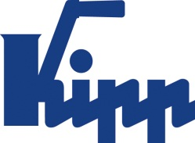

Пресс-релиз Зульц-на-Неккаре, сентябрь 2014

Эргономичность — удобство использования

Новые ручки для спортивного и реабилитационного оборудования

Завод HEINRICH KIPP WERK расширил ряд SYMPA touch тремя высококачественными вариантами. Характерной особенностью новой промышленной фурнитуры является эргономичность ручек. Компания KIPP разработала эти продукты в тесном сотрудничестве с экспертами в области силовых видов спорта и реабилитации.

Новые варианты ручек отличаются мягкой поверхностью и эргономичной формой. Они идеально ложатся в руку, мягко прогибаются и гарантируют высокую плотность хвата.

При разработке концепции компания KIPP тесно сотрудничала с экспертами из таких областей, как силовые виды спорта и реабилитация. При этом анализировались, например, такие аспекты, как ограничения активности пальцев или конечностей. Благодаря полностью закрытой конструкции ручки предотвращают проникновение частиц грязи или чистящих средств.

Предлагаются ручки трех эргономичных форм: рычаг зажимной круглой высокой формы, треугольные и пятиугольные ручки. Вся промышленная фурнитура ряда SYMPA touch содержит твердые компоненты из стеклопластика и мягкие компоненты из термопластичного эластомера. Фурнитура предлагается с внутренней и внешней резьбой в различных длинах диаметром M8 и M10, в исполнении из стали и нержавеющей стали.

KIPP впервые презентует новую разработку на выставке REHACARE, которая будет проводится в Дюссельдорфе с 24.09. по 27.09.2014 в зале 3/стенд D 37.

Знаки со знаками пробела:
Заголовок: 60 знаков
Подзаголовок: 39 знаков
Текст: 1336 знаков
Всего: 1435 знаков

HEINRICH KIPP WERK KG
Борис Королев
Хойбергштрассе 2
72172 Зульц-на-Неккаре

Телефон: 07454 793-7949
e-Mail: b.korolev@kipp.com

Дополнительная информация и фотографии
См. www.kipp.com, регион: Германия, рубрика: новости/пресса

Фотографии

Текст фотографии:  Ручки ряда SYMPA touch идеально приспособлены под хватательные движения руки. Фото: KIPP | 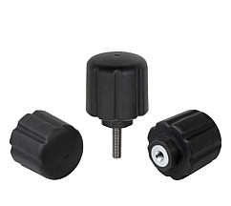  Файл фотографии:  KIPP_Spanngriff_ergonomisch.jpg
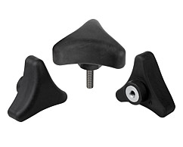
Файл фотографии:
KIPP_Dreisterngriff_ergonomisch.jpg

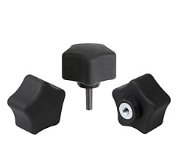
Файл фотографии:
KIPP_Fünfsterngriff_ergonomisch.jpg

Авторские права на иллюстрацию: освобождён от лицензирования и гонорарной публикации в отраслевых средствах массовой информации.
Пожалуйста, указывайте первоначальный источник информации.

